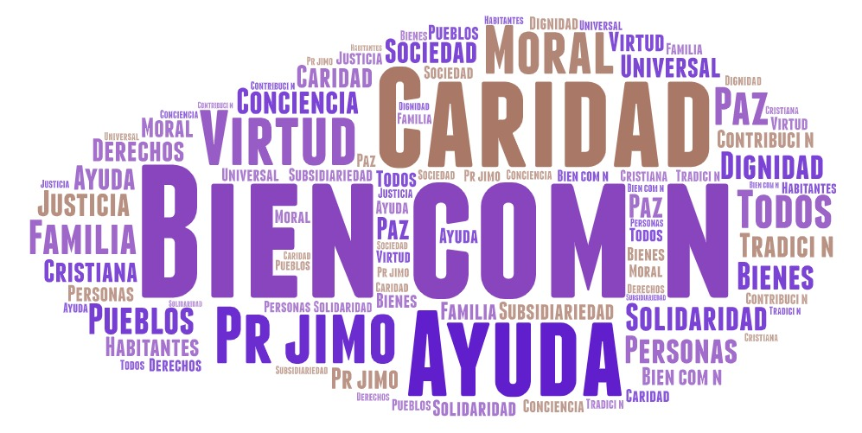

II Parte (10%)

Indicación: Relacione un Principio y un valor de la Doctrina Social de la Iglesia en el siguiente cuadro.

|  |  |  |
| --- | --- | --- |
| PRINCIPIO | VALOR | RELACIÓN |
| El bien común  Es un principio que como sociedad debemos apoyarnos unos a otros, todos los seres humanos tenemos los mismos derechos sin importar nuestro color, ideología… por lo que sabiendo que nuestro prójimo es un humano debemos de brindarle la atención y la ayuda necesaria, para ayudar al prójimo hay que tener un deseo profundo de brindarle una mano , no todos los seres humanos nacen en cuna de oro o nunca pierden sus trabajos. | Caridad  Es un valor que nos impulsa a ayudar a los demás, hasta al punto de hacerlo sin recibir algo a cambio y ocasiones hasta dar la vida. Si ayudamos, amamos a nuestro prójimo lo hacemos a Dios. | La relación que existe entre el bien común y la caridad es la siguiente:  Las personas que ayudan a otras pueden hacerlo por razones diferentes como: por obligación, por interés, por recompensas, por nada… Puede o no existir una mínima caridad que los impulse a ser buenos samaritanos y aportar al bien común. En el siguiente ejemplo explicare con más a detalle. Existe una serie llamada “La Familia Ingalls”, en la que un hombre llega a un pueblo donde muestra su verdadera faceta “un ser humano” donde el hombre que le dio trabajo le hizo un trato que debía hacer el trabajo en unas semanas pero el cayó de un árbol y se quebró 2 costillas, por lo que no podía realizar ningún trabajo pesado, entonces al saber que el jefe le había quitado los bueyes en su estado decidió ir, cuando llego al trabajo tenia que acomodar un montón de sacos por lo que subiéndolos resbalo y cayó, en esos momentos llegaron sus dos hijas y le ayudaron, luego los que trabajan cerca y que veían dos niñas haciendo el trabajo de su padre, ellos decidieron ayudarle, fue algo sorprendente como los demás trabajadores renunciaron por un momento lo que hacían y ayudaron a acomodar los sacos.  En esos momentos los demás se compadecieron de él y sus hijas  por lo que existió la caridad osea un impulso por ayudar, empleados y dueños de negocios decidieron aportar al bien común. Podría decir que  no hay bien común sin una mínima caridad. |

III Parte (20%)

Indicación: Conteste las siguientes preguntas

A- Explique el artículo 233 de la Doctrina Social de la Iglesia (0.5)

La esterilización y el aborto son métodos que muchas jóvenes incluso adultas deciden hacerlo por diferentes razones como: evitarse mas responsabilidades, evitar que la gente pregunte: ¿Quien es su padre?,… Ninguna mujer tiene derecho de quitarle la vida a un bebe que no tiene la culpa algunas razones como: las calenturas de su madre, producto de una violación. Este ultimo debe ser una prioridad para todos primero por que es algo en muchos no están de acuerdo a que nazca.

Para las mujeres que no son violadas la mejor opción que las mujeres pueden hacer abstenerse de realizar el acto y así poder tener en un futuro un orden social mas humano.

B- Explique el artículo 234 de la Doctrina Social de la Iglesia (0.5)

Los padres son los únicos que puede decir cuantos seres deberán nacer, ademas todos las sociedades anticonceptivo no son buenas para la sociedad porque educan de manera errónea a los jóvenes, la única forma de poder respetar esto es que exista una abstinencia y una educación en los diferentes lugares como escuelas, hospitales…

Có- Defina con sus Palabras el concepto de FAMILIA (0.5)

La familia es un conjunto de seres humanos que comparten no solo una casa, sino responsabilidades, valores, respeto… una familia verdaderamente feliz solo se puede hacer con una ayuda especial de Dios.

D- Explique el artículo 239 D.S.I (0.5)

Los padres los dos seres principales en una familia son responsable no solo de traer a esta vida a los hijos sino también de educarlos no solo en temas como: ciencia, arte, pintura, computación… principalmente se debe de educar a los hijos en temas de religión y en temas morales para convertirlos en verdaderos seres humanos, para esto los padres deben de sacrificarse siempre para que sus hijos no se dirijan por un camino de perdición que este mundo puede ofrecer.

IV parte (30%)

Indicación: Realice un resumen de los siguientes temas: “La Familia es el santuario de la Vida”, “Tarea Educativa “, “Dignidad y Derechos de los niños” (Mínimo 20 líneas) Subraye los temas.

La Familia es el santuario de la Vida.

Los padres son los seres con quienes nos criamos desde bebés, juntos nos creamos la primera sociedad que con quienes tenemos confianza, donde podemos convivir con toda tranquilidad, donde vemos la primeras muestras de amor, donde nos educan no solo en las matemáticas, ciencia, computación, idiomas sino también en Dios, donde aprendemos de su amor, misericordia, sus grandes hazañas.

Dignidad y Derechos de los niños.

Los padres deben aprender de sus hijos pues ellos aveces son quienes en realidad los hacen verdaderamente padres y seres humanos, por lo que ellos deben de aprender y enseñarles que tienen un gran valor(derechos) ante esta sociedad y que nadie puede quitárselos o comprárselos ni ellos pueden venderlos y lucrarse.

Tarea Educativa.

Los padres tienen una gran responsabilidad no solo por traer a los hijos sino también en hacer que crezcan y se conviertan en verdaderos seres humanos, y que respeten a los demás pues los demás también son seres con derechos, deben educarlos en temas de religión y temas morales. Para crecer en una buen relación y confianza en Dios.